令和
敬老会
３年度

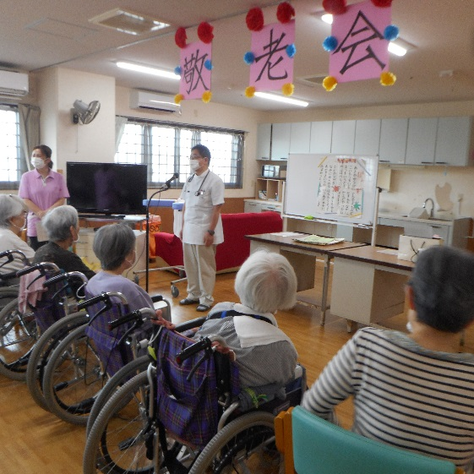
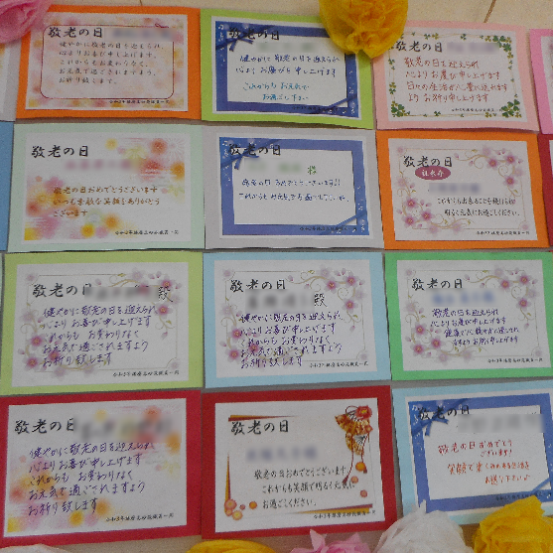

敬老の日お祝いカード 施設長からお祝いの挨拶
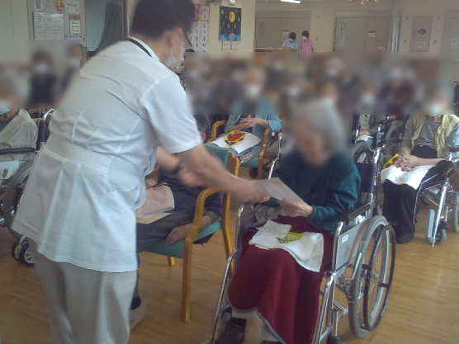
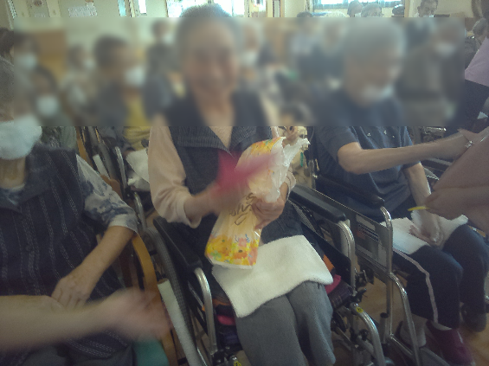

敬老のお祝いに皆さん嬉しくてニッコリ!! ～長寿のお祝い状の授与～

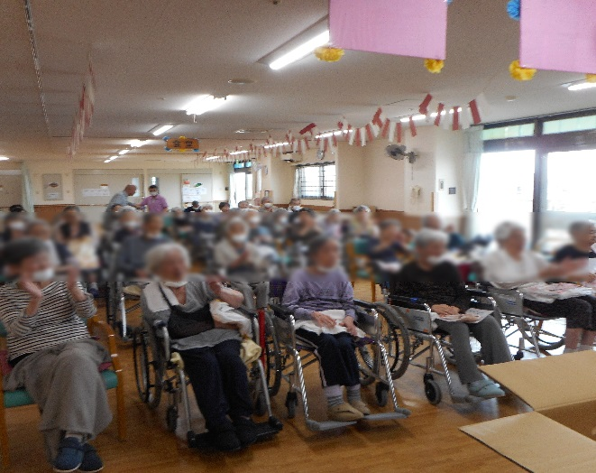

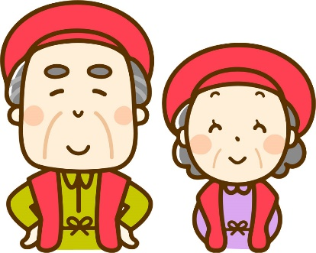

利用者の皆様、これからもお元気にお過ごし下さい。
令和３年９月１５日 播磨高砂苑

